CEMP – Ensino Médio
Nome: _____________________________________________________________
Professora: Roberta 9°Ano do Ensino Fundamental Turma: 9A / 9B

Exercícios
1. Analise as frases a seguir, verificando os erros de concordância e reescreva-as da forma correta.
a) Os móveis eram novos e bonito.

b) Os menino chegaram cedo à festa.

c) Ângela estava triste e cabisbaixo com a notícia.

d) A mala era pequeno para a viagem.

e) As mangas estavam doce e maduros.

f) A decisão foi necessário.

2. Preencha as lacunas com a forma correta da palavra entre parênteses.
a) As irmãs eram _______________. (bonito)
b) Já é _______________dia e ______________. (meio)
c) A casa estava limpa e _________________. (arrumado)
d) Chegaram hoje à escola duas alunas ________________. (estrangeiro)
e) Paola e Emily estavam _______________ na festa ontem. (lindo)
f) Comprei uma saia _______________ para minha mãe. (novo)
g) Que pintura e poema ________________! (bonito)
h) Seguem ________________ as faturas. (anexo)
3. Leia a responda.

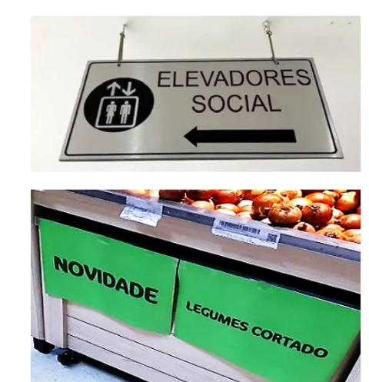

https://incrivel.club/articles/20-placas-mostram-que-a-lingua-portuguesa-pode-ser-mais-dificil-do-que-parece
As placas acima contêm erros de concordância. Aponte quais são e reescreva as frases da maneira correta.

4. Complete corretamente as lacunas na frase:
“A decisão foi _______________ e _______________.”
a) difícil – necessário.
b) difícil – necessárias.
c) difícil – necessária.
d) difíceis – necessária.
5. Na frase: “As roupas eram chique e modernas”, onde está o erro de concordância? Reescreva a frase da maneira correta.

6. Leia e responda.
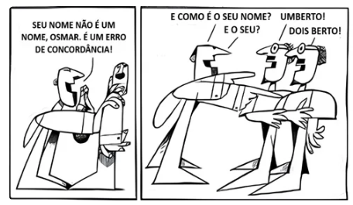
https://www.qconcursos.com/questoes-de-concursos/questoes/ba1dd067-2c
No primeiro quadrinho, um personagem aborda o outro dizendo que seu nome é um erro de concordância. Por que o nome do personagem seria um erro? Justifique sua resposta.

7. Preencha as lacunas abaixo com a forma correta da palavra entre parênteses.
Quando a criatura _______________ (encantado – encantada) lhe disse que ele teria direito a apenas um único desejo, ele, muito ________________ (esperto – esperta), soube instantaneamente o que pediria.
— Se é assim, quero ter o dom de poder realizar todos os meus _______________ (desejo – desejos), bastando para isso apontar apenas o meu dedo.
— Que assim seja, mestre! — disse a criatura com um sorriso _______________ (irônica – irônico).
http://www.letraseeartes.com.br/2011/01/tres-bons-exemplos-de-textos-narrativos.html
8. Leia o trecho do poema Retratos (adaptado) para responder à questão.
“Eu não tinha este rosto de hoje,
Assim calma, assim triste, assim magra,
Nem este olhos tão vazio,
Nem o lábio amarga […]”
Cecília Meireles
O trecho contém inadequações de concordância. Reescreva-o da forma correta.

9. Coloque o núcleo dos sujeitos no plural e reescreva as frases, fazendo as alterações necessárias.
a) O aluno estava irritado e triste com a prova.

b) A criança brincava alegre e espontânea.

c) O corredor era longo e escuro.

d) O ambiente estava calmo e organizado.

e) A mulher estava ansiosa e feliz.

f) O prédio era alto e moderno.

10. Nas frases a seguir, os adjetivos vêm no início e devem concordar com os substantivos a que se referem. Marque (C) naquelas em que a concordância está correta e (E) nas que contêm erro de concordância.
a. ( ) Feliz e saudável estavam as crianças.
b. ( ) Tranquilas e organizadas foram as reuniões.
c. ( ) Difícil foram os testes de matemática.
d. ( ) Satisfeito e motivadas estavam as alunas.
e. ( ) Calmo e organizado estava o ambiente.

11. Preencha as lacunas e marque a alternativa correta.
“_______________cansado, pois já era meia-noite e _______________, ele tomou _____________xícara de chá e foi se deitar.”
As palavras que completam corretamente são:
a) meia – meia – meia.
b) meio – meia – meia.
c) meia – meio – meia.
d) meio – meio – meia.

